**Praní prádla v pavilonu A35**

Všechno prádlo musí být **označeno** nevypratelnou popisovací tužkou (k dispozici v místnosti

č. 1S046, příp. 128) viditelně **jménem, příjmením a číslem, viz níže**!

**Centrum strukturní biologie**

**Jméno, příjmení 163/1000**

**Centrum molekulární medicíny**

**Jméno, příjmení, 163/3000**

**Centrum neurověd**

**Jméno, příjmení 163/4000**

Označení prádla:

Plášť …. …………..vnitřní zadní část límce

Kalhoty……………přední vnitřní pasová část

Halena, košile……..vnitřní zadní část límce

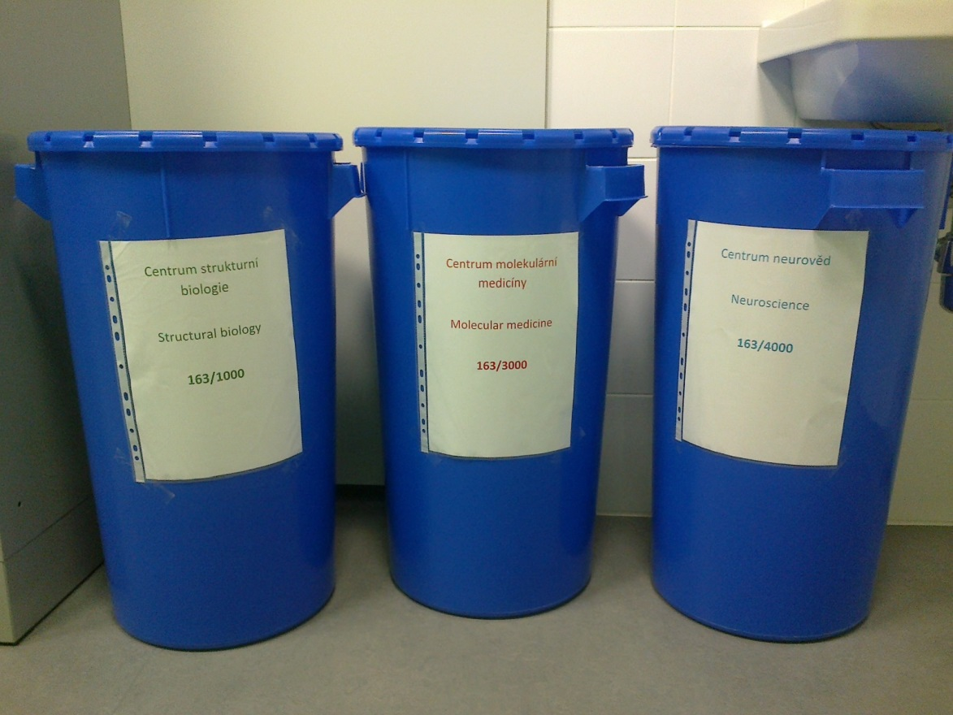

Prádlo se ukládá prozatím do místnosti č. 1S046 (šatna muži) do označených košů dle center. Při vložení vyplňte současně formulář na příslušném koši (datum, VS, jméno, počet ks prádla)

Prádlo odevzdávejte vždy do prvního pondělí v sudém měsíci (říjen, prosinec, únor), doba praní je týden. První sběr prádla probíhá do **1.10.2014** !!!

Infekční prádlo musí být nejdříve autoklávováno!